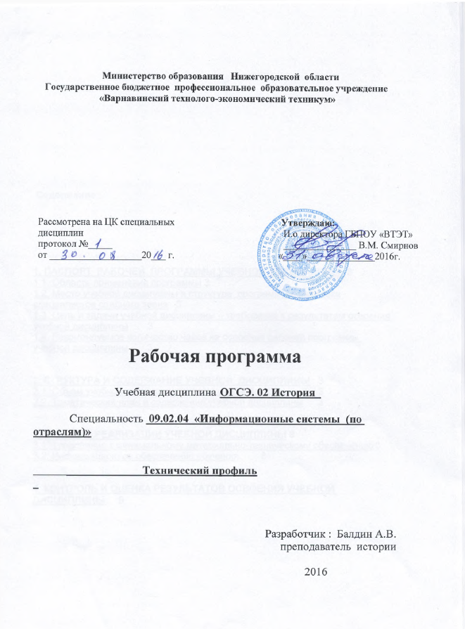

**Содержание :**

**1. ПАСПОРТ РАБОЧЕЙ ПРОГРАММЫ УЧЕБНОЙ ДИСЦИПЛИНЫ** 3

1.1. Область применения программы 3

1.2. Место учебной дисциплины в структуре программы подготовки специалистов среднего звена 3

1.3. Цель и задачи учебной дисциплины – требования к результатам освоения учебной дисциплины 3

1.4. Рекомендуемое количество часов на освоение рабочей программы учебной дисциплины 3

**2. СТРУКТУРА И СОДЕРЖАНИЕ УЧЕБНОЙ ДИСЦИПЛИНЫ** 3

2.1. Объем учебной дисциплины и виды учебной работы 3

2.2. Тематический план и содержание учебной дисциплины 3

**3. УСЛОВИЯ РЕАЛИЗАЦИИ УЧЕБНОЙ ДИСЦИПЛИНЫ** 8

3.1. Требования к минимальному материально-техническому обеспечению 8

3.2. Информационное обеспечение обучения 8

**4. Контроль и оценка результатов освоения УЧЕБНОЙ Дисциплины** 9

# **1. ПАСПОРТ РАБОЧЕЙ ПРОГРАММЫ УЧЕБНОЙ ДИСЦИПЛИНЫ**

**ИСТОРИЯ**

## **1.1. Область применения программы**

Рабочая программа учебной дисциплины «История » является частью примерной программы подготовки специалистов среднего звена образовательной программы в соответствии с ФГОС СПО по специальности:

**09.02.04 Информационные системы (по отраслям)**

## **1.2. Место учебной дисциплины в структуре основной профессиональной образовательной программы:**

## **1.3. Цель и задачи учебной дисциплины – требования к результатам освоения учебной дисциплины:**

В результате освоения учебной дисциплины обучающийся должен уметь:

- ориентироваться в современной экономической, политической и культурной ситуации в России и мире;

- выявлять взаимосвязь отечественных, региональных, мировых социально- экономических, политических и культурных проблем.

В результате освоения учебной дисциплины обучающийся должен знать:

- основные направления развития ключевых регионов мира на рубеже веков(XX и XXI вв);

- сущность и причины локальных, региональных, межгосударственных конфликтов в конце XX - начале XXI в.;

- основные процессы (интеграционные, поликультурные, миграционные и иные) политического и экономического развития ведущих государств и регионов мира;

- назначение ООН, НАТО, ЕС и других организаций и основные направления их деятельности;

- о роли науки, культуры и религии в сохранении и укреплении национальных и государственных традиций;

- содержание и назначение важнейших правовых и законодательных актов мирового и регионального значения.

**1.4 Рекомендуемое количество часов на освоение рабочей программы**

**учебной дисциплины:**

Максимальная учебная нагрузка обучающегося 58 часов, в том числе:

- обязательная аудиторная учебная нагрузка 48 часов,

- самостоятельная работа обучающегося 10 часов.

**2. СТРУКТУРА И СОДЕРЖАНИЕ УЧЕБНОЙ ДИСЦИПЛИНЫ**

## **2.1. Объем учебной дисциплины и виды учебной работы**

|  |  |
| --- | --- |
| **Вид учебной работы** | **Объем часов** |
| **Максимальная учебная нагрузка (всего)** | 58 |
| **Обязательная аудиторная учебная нагрузка (всего)** | 48 |
| в том числе: |  |
| Теоретическое обучение | 44 |
| лабораторные работы | - |
| практические занятия | 4 |
| контрольные работы | - |
| Курсовая работа (*если предусмотрена)* | - |
| **Самостоятельная работа обучающегося (всего)** | 10 |
| в том числе: |  |
| самостоятельная работа над курсовой работой *(если предусмотрена)* | - |
| подготовка к аудиторным занятиям (изучение литературы по заданным темам, написание рефератов, эссе и пр. письменных работ) | 4 |
| подготовка к промежуточной аттестации | 6 |
|  |  |
| Промежуточная аттестация в форме дифференцированного зачета | |

## **2.2. Рабочий тематический план и содержание учебной дисциплины ИСТОРИЯ**

|  |  |  |  |
| --- | --- | --- | --- |
| **Наименование разделов и тем** | **Содержание учебного материала, лабораторные работы и практические занятия, самостоятельная работа обучающихся, курсовая работа (проект)** *(если предусмотрены)* | **Объем часов** | **Уровень освоения** |
| **1** | **2** | **3** | **4** |
| **Раздел 1.** | Мир во второй половине XXвека | ***26*** |  |
|  | Содержание учебного материала. | *24* |
| Технологии новой эпохи. | *2* | *1* |
| Основные черты информационного общества. | 2 |
| Социальные перемены в развитых странах. | *2* |
| Страны Западной Европы | *2* |
| США на рубеже веков. | *2* |
| Страны Восточной Европы | *2* |
| Страны СНГ. | *2* |
| Особенности социалистической модернизации, формирование мировой системы социализма. | *2* |
| Тоталитарные и авторитарные черты «реального социализма». | *2* |
| Страны Азии, Африки | *2* |
| Страны Латинской | *2* |
| Освобождение от колониализма и выбор пути развития. | *2* |
| **Практические занятия**  **Государства СНГ в мировом сообществе** | **2** |
| **Раздел 2.** | **Развитие международных отношений** | ***18*** |
|  | Содержание учебного материала | *14* |
| Основные этапы развития международных отношений. | *2* | *1* |
| Начало «холодной войны» | *2* |
| С тановление двух полюсного мира. | *2* |
| Место России в мировом сообществе. | *2* |
| Современные тенденции развития международных отношений. | *2* |
| Правовые и законодательные акты мирового значения | *2* |
| Правовые и законодательные акты регионального значения | *2* |
| Самостоятельная работа обучающихся:  Изучить документы послевоенного устройства мира | *4* |  |

|  |  |  |  |
| --- | --- | --- | --- |
| Раздел 3. | Человечество на рубеже новой эры | ***14*** |  |
|  | Содержание учебного материала | *6* |  |
| Роль политических технологий в информационном обществе. | *2* | *1,2* |
| Особенности духовной жизни современного общества. | *2* |
| Общественные науки, идеология и массовая культура | *2* |
| Практические занятия:  Глобализация мировой экономики. Сторонники и противники.  Изменения в научной картине мира. Новые направления в искусстве | *2* |  |
| Самостоятельная работа обучающихся:  Ознакомиться с современными точками зрения по проблемам глобализации.  Подготовка к экзамену | *6* |
|  | **Итого:** | ***58*** |  |

Для характеристики уровня освоения учебного материала используются следующие обозначения:

1. – **ознакомительный** (узнавание ранее изученных объектов, свойств);

2. – **репродуктивный** (выполнение деятельности по образцу, инструкции или под руководством)

3. – **продуктивный (**планирование и самостоятельное выполнение деятельности, решение проблемных задач)

# 

# **3. УСЛОВИЯ РЕАЛИЗАЦИИ УЧЕБНОЙ ДИСЦИПЛИНЫ**

## **3.1. Требования к минимальному материально-техническому обеспечению**

Реализация учебной дисциплины требует наличия

учебного кабинета истории

Оборудование учебного кабинета:

Технические средства обучения:

- телевизор,

- видеоплеер,

- настенные карты,

- атласы,

- альбомы контурных карт

Учебно-наглядные пособия

- материалы стендов;

- учебники,

- дидактические материалы.

Специализированная мебель

**3.2. Информационное обеспечение обучения**

**Перечень рекомендуемых учебных изданий, Интернет-ресурсов, дополнительной литературы**

Основные источники:

1. [Павленко Н. И., Ляшенко Л. М., Андреев И. Л История России: Учебник. - М.: Абрис, 2012. - 659 с. – Универ. биб. онлайн.](http://www.biblioclub.ru/book/117500/)

2. [История России: Учебник / под ред. Поляк Г. Б. - 3-е изд., перераб. и доп. - М.: Юнити-Дана, 2012. - 687 с. – Универ. биб. онлайн.](http://www.biblioclub.ru/book/115299/)

3. Загладин Н.В.Всеобщая история 20 век Учебник Москва «Русское слово» 2008

Дополнительные источники:

4. [Шмурло Е. Ф. История России. - М.: Директ-Медиа, 2010. - 835 с. – Универ. биб. онлайн.](http://www.biblioclub.ru/book/14650/)

5. [Люкс Л. История России и Советского Союза: от Ленина до Ельцина. - М.: Директ-Медиа, 2009. - 351 с. – Универ. биб. онлайн.](http://www.biblioclub.ru/book/29037/)

Электронные ресурсы:

1. Азия и Африка сегодня. - 2008-2012гг. (48 выпусков) / http://elibrary.ru/contents.asp?titleid=8391

2. Актуальные проблемы Европы. - 2008-2012. (20 вып.) http://elibrary.ru/contents.asp?titleid=2775

3. Международные процессы. - 2008-2012. (13 вып.) http://elibrary.ru/contents.asp?titleid=8837

4. Новая и новейшая история. - 2008-2012гг. (30 выпусков) / http://elibrary.ru/contents.asp?titleid=7922

5.Россия XXI. - 2008-2012. (30 вып.) http://elibrary.ru/contents.asp?titleid=9069

6. Россия и современный мир. - 2008-2012. (20 вып.) /

7.Федерализм. - 2008-2012. (19 вып.) http://elibrary.ru/contents.asp?titleid=9208

*.*

# **4. КОНТРОЛЬ И ОЦЕНКА РЕЗУЛЬТАТОВ ОСВОЕНИЯ УЧЕБНОЙ ДИСЦИПЛИНЫ**

Оценка качества освоения учебной программы включает текущий контроль успеваемости, промежуточную и итоговую аттестацию.

Текущий контроль проводится в форме: опроса, тестирования, письменной самостоятельной работы, исторических диктантов, выполнения индивидуальных заданий, проектов, исследований.

Итоговая аттестация проводится в форме экзамена

Методическим обеспечением итогов освоения учебной дисциплины являются: вопросы для собеседования рубежного контроля, тестовые заданий, тематика рефератов, вопросы к экзамену.

|  |  |
| --- | --- |
| **Результаты обучения**  **(освоенные умения, усвоенные знания)** | **Формы и методы контроля и оценки результатов обучения** |
| *Уметь*  - ориентироваться в современной экономической, политической и культурной ситуации в России и мире;  -выявлять взаимосвязь отечественных, региональных, мировых социально-экономических, политических и культурных проблем.  *Знать*  *-*основные направления развития ключевых регионов мира не рубеже веков ( XX и XXIвв);  -сущность и причины локальных, региональных, межгосударственных конфликтов в конце XX началеXXI в;  -основные процессы (интеграционные, поликультурные, миграционные и иные) политического и экономического развития ведущих государств и регионов мира;  - назначение ООН, НАТО, ЕС и других организаций и основные направления их деятельности;  - о роли науки, культуры и религии в сохранении и укреплении национальных и государственных традиций;  -содержание и назначение важнейших правовых и законодательных актов мирового и регионального значения. | выполнение индивидуальных проектов, проведение исследований с обсуждением их результатов на различного уровня конференциях, диспуты.  опрос (устный и письменный), тестирование, написание рефератов и их защита, мини – сочинения, эссе, собеседование, зачет. |
| Итоговая аттестация | Дифференцированный зачет |